Exit ticket

Naam:
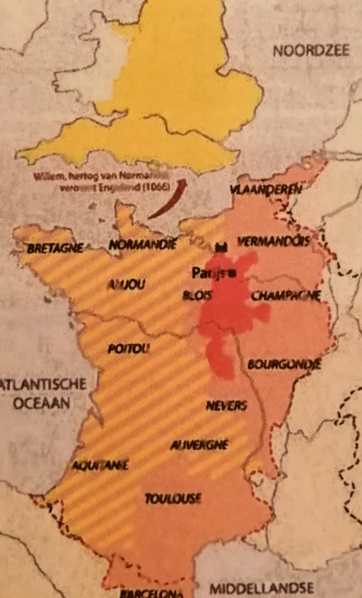
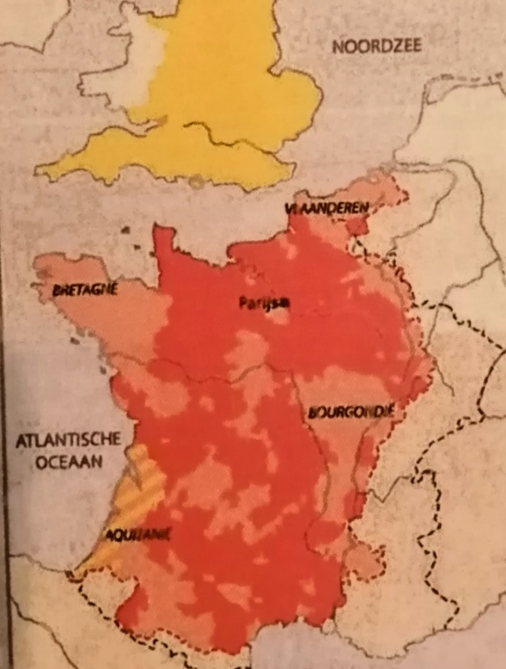
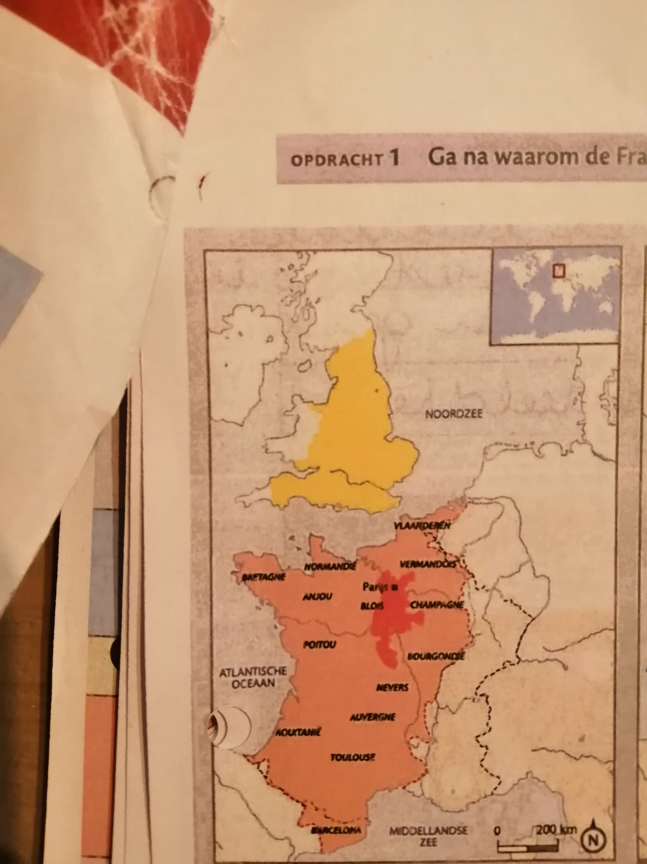
- Rangschik de kaarten over de situatie van Frankrijk op volgorde.
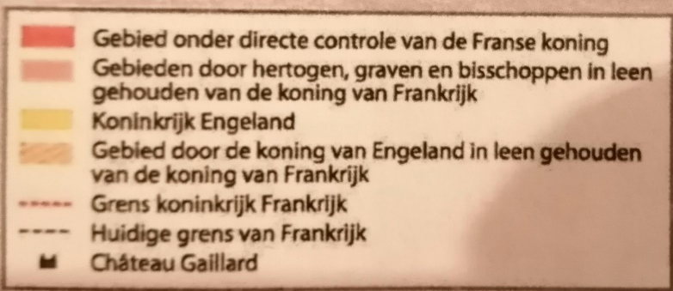

- Na welke gebeurtenis konden de Franse koningen hun macht weer verstevigen?

………………………………………………………………………………………………………………………………………………………
- Beschrijf deze verandering na de gebeurtenis.
………………………………………………………………………………………………………………………………………………………………………………………………………………………………………………………………………………………………………………………………………………………………………………………………………………………………………………………………………………………………………………………………………………………………………………………………………………………………

